ROS2 – 8 เขียน Node ภาษา Python เบื้องต้น



เขียน Node ภาษา Python เบื้องต้น

Node :เป็นกระบวนการที่ใช้ในการดำเนินการโปรแกรมต่าง ซึ่ง ROS ได้รับการออกแบบให้เป็นระบบแบบแยกส่วนในระดับที่ละเอียด ระบบควบคุมหุ่นยนต์มักจะประกอบด้วยหลายโหนด ตัวอย่างเช่นหนึ่งโหนดควบคุม laser range-finder, หนึ่งโหนดควบคุมมอเตอร์ล้อ, หนึ่งโหนดทำการแปลงค่าต่างๆ, หนึ่งโหนดทำการวางแผนเส้นทาง, หนึ่งโหนดให้มุมมองกราฟิกของระบบและอื่น ๆ เป็นต้น

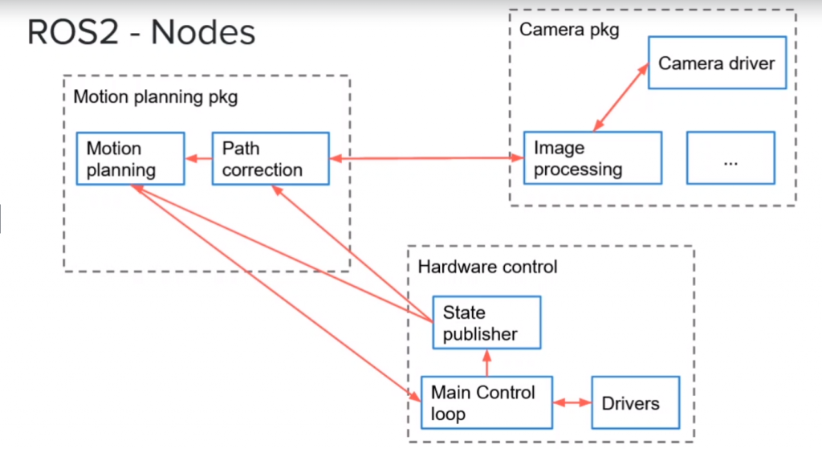

**1 : สร้าง Package ภาษา Python**  
สร้าง Package ภาษา Python ตามขั้นตอนลิงค์ด้านล่าง

* [สร้าง Package ภาษา Python](http://www.lungmaker.com/ros2-6-%e0%b8%aa%e0%b8%a3%e0%b9%89%e0%b8%b2%e0%b8%87-package-%e0%b8%a0%e0%b8%b2%e0%b8%a9%e0%b8%b2-python/)

**2 : เขียน Node ภาษา Python เบื้องต้น**  
เริ่มการทำงานโดย เปิด Terminator หน้าต่างที่ 1

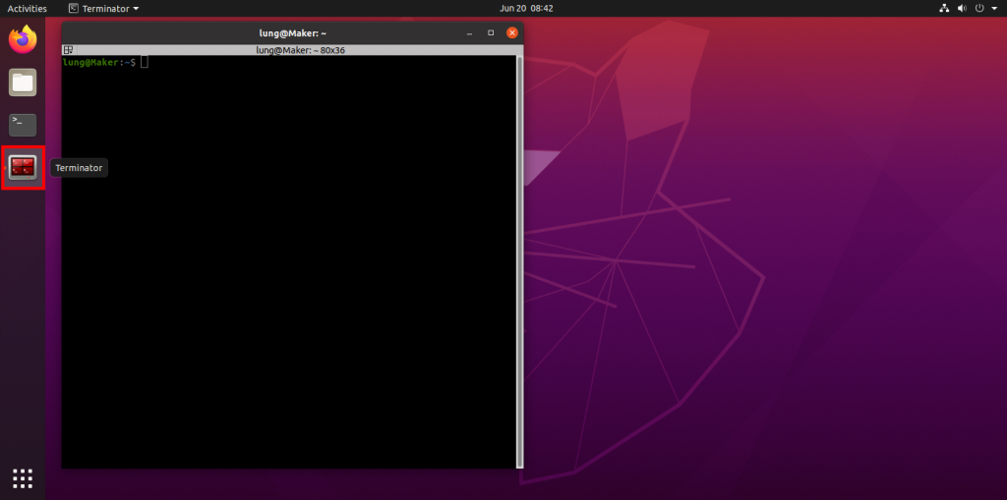

คลิกขวาที่ Terminator -> New Windows

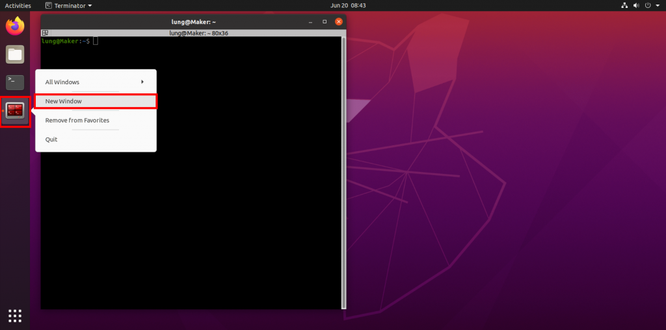

จะได้หน้าต่างที่ 2

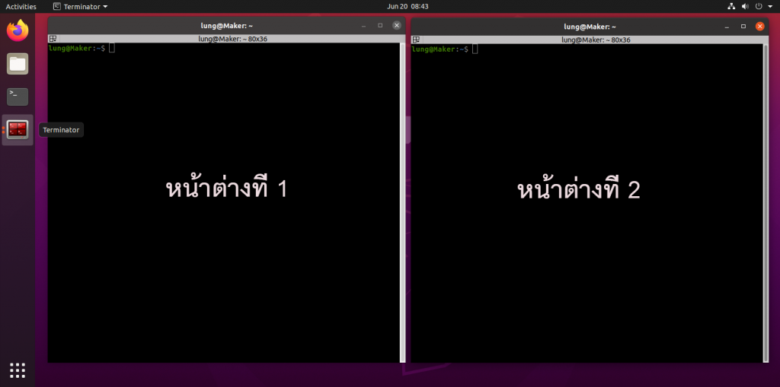

เริ่มเขียนคำสั่ง ที่หน้าต่างที่ 1

เริ่มสร้าง Node โดยเข้าไปที่โฟลเดอร์ของ Workspace ของ ROS2 โดยเราจะสร้าง Node ไว้ใน ros2_ws/scr/

cd ros2_ws/scr/

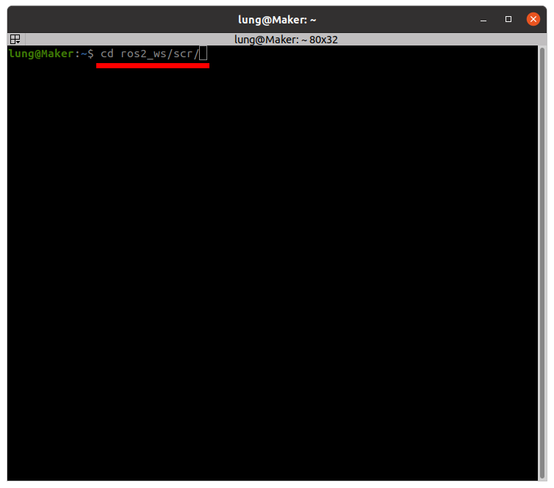

ดูรายชื่อไฟล์และ โฟลเดอร์ จะพบโฟลเดอร์ my_py_pkg และ my_cpp_pkg ซึ่งเป็น Package ที่ได้สร้างไว้ก่อนหน้านี้

ls

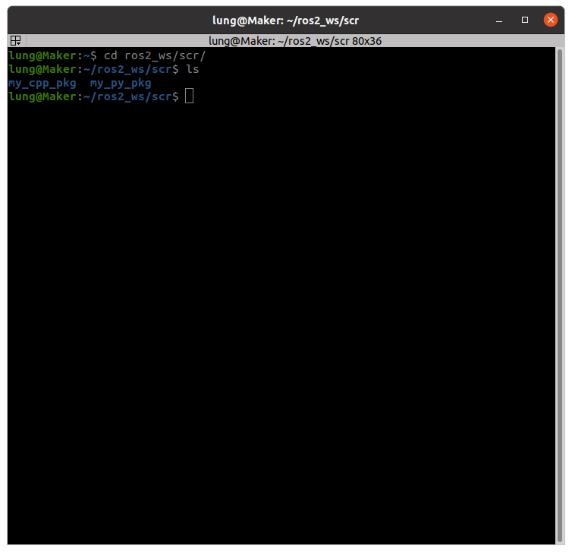

เข้าไปใน โฟลเดอร์ my_py_pkg

cd my_py_pkg/

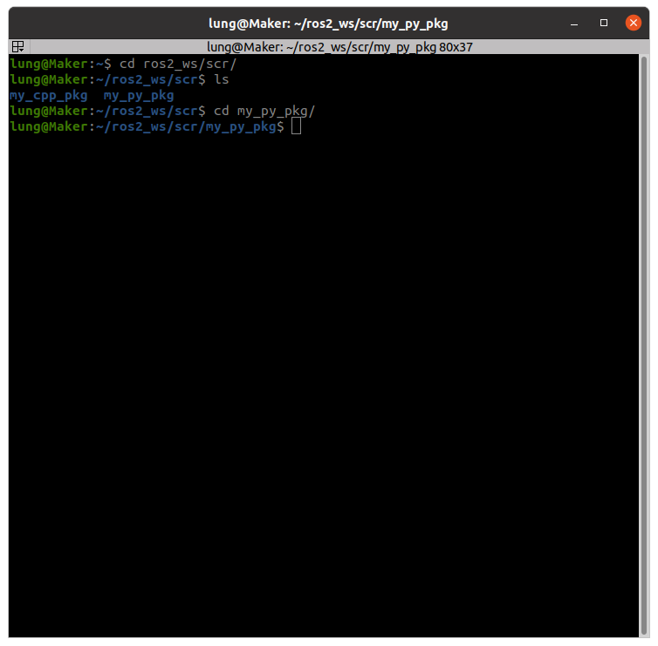

ดูรายชื่อไฟล์และ โฟลเดอร์ จะพบโฟลเดอร์ my_py_pkg

ls

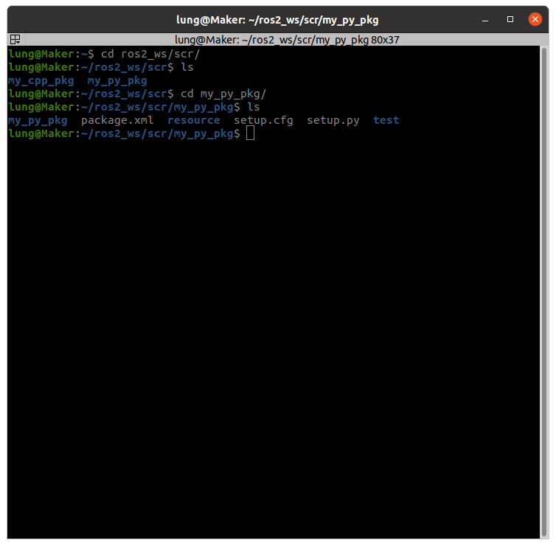

เข้าไปใน โฟลเดอร์ my_py_pkg อีกครั้ง

cd my_py_pkg/

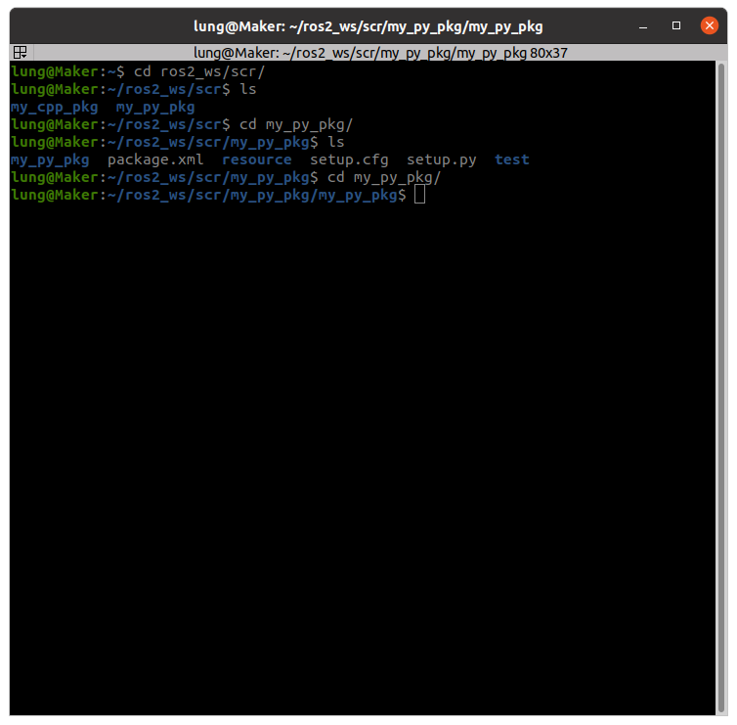

ดูรายชื่อไฟล์และ โฟลเดอร์ จะพบไฟล์ **init.py**

ls

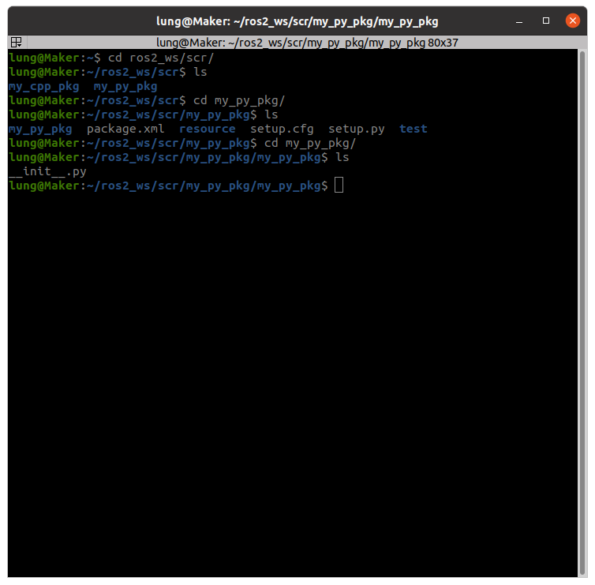

สร้าง Node ภาษา Python ชื่อ my_first_node.py

touch my_first_node.py

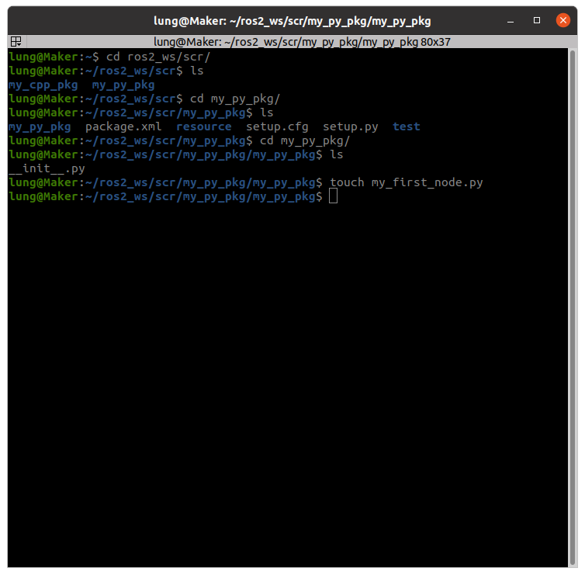

**3 : ติดตั้ง Visual Studio Code**  
ติดตั้ง Visual Studio Code บน Ubuntu 20.04 และ ทดสอบ โปรแกรมแรก ภาษา Python ตามขั้นตอนลิงค์ด้านล่าง

* [ติดตั้ง Visual Studio Code บน Ubuntu 20.04](http://www.lungmaker.com/ros2-5-%e0%b8%95%e0%b8%b4%e0%b8%94%e0%b8%95%e0%b8%b1%e0%b9%89%e0%b8%87-visual-studio-code-%e0%b8%9a%e0%b8%99-ubuntu-20-04/)

**4 : เขียนโค้ดด้วย Visual Studio Code**  
เปิด Visual Studio Code

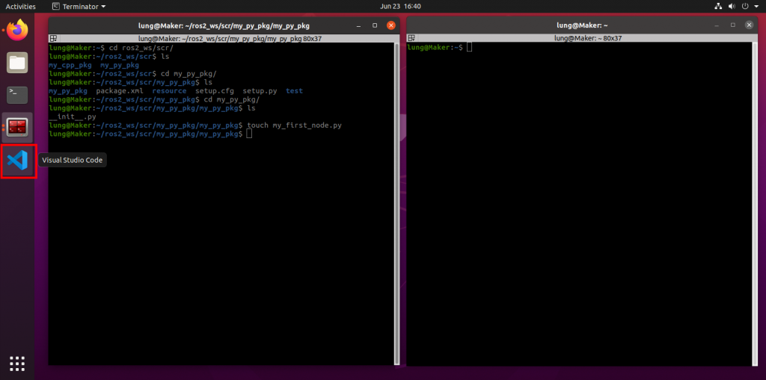

เปิดโฟลเดอร์ scr แล้วคลิกเปิดไฟล์ my_first_node.py เริ่มเขียนโค้ด

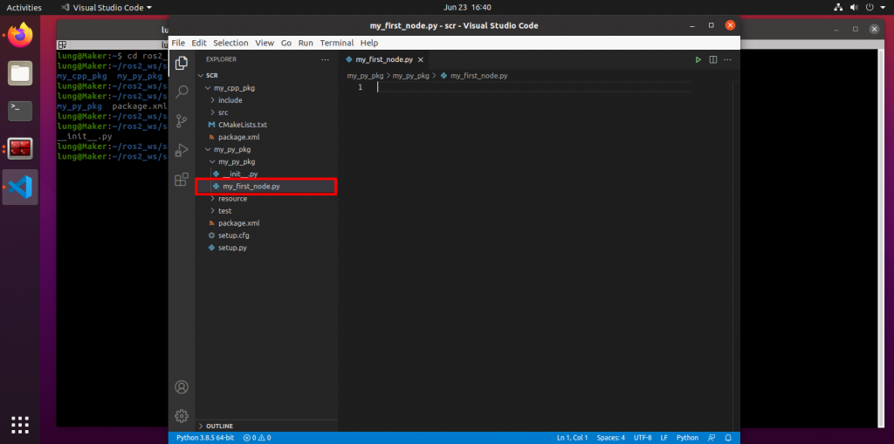

เขียนโค้ดดังนี้

#!/usr/bin/env python3

import rclpy

from rclpy.node import Node

def main(args=None):

rclpy.init(args=args)

node = Node("py_test")

node.get_logger().info("Hello ROS2")

rclpy.shutdown()

if __name__ == "__main__":

main()

<http://www.lungmaker.com/code/my_first_node.py>

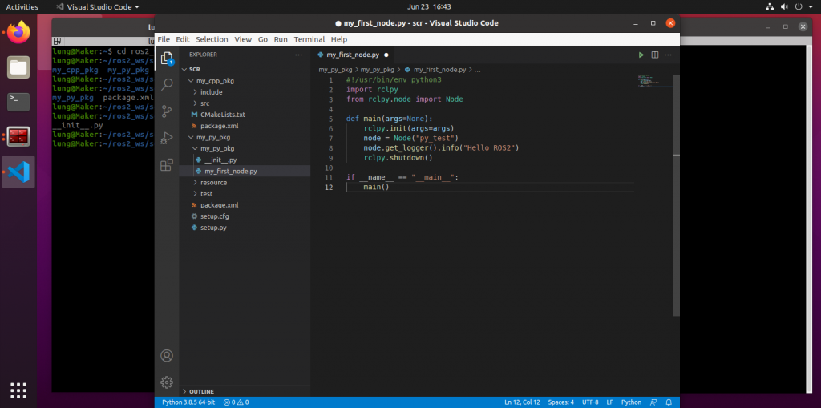

File -> Save

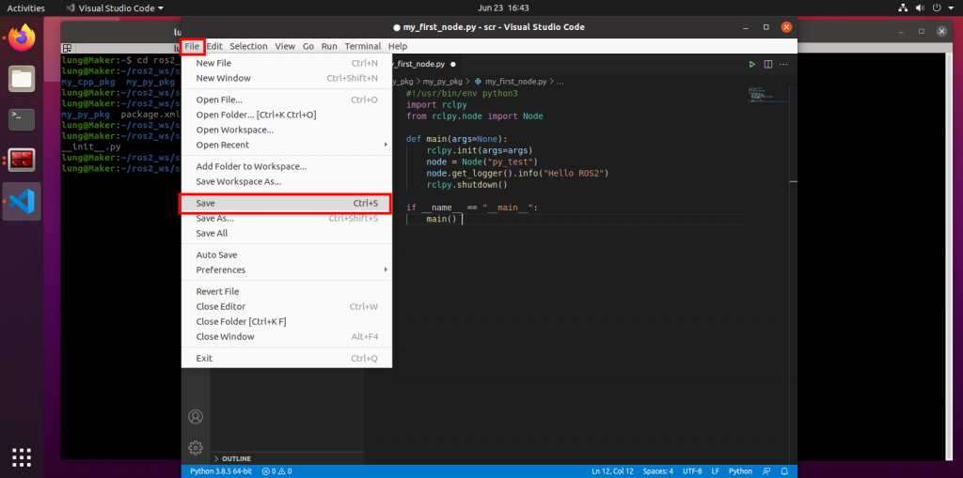

กลับไปที่ Terminator เขียนคำสั่ง

chmod +x my_first_node.py

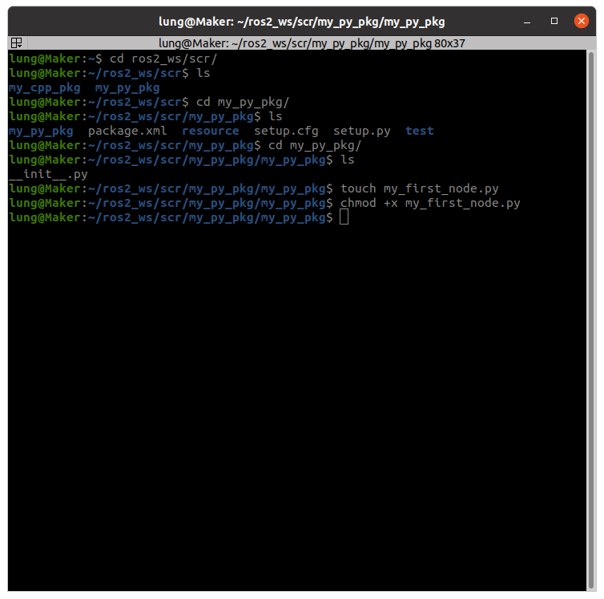

ทดสอบการทำงาน ด้วยคำสั่ง

./my_first_node.py

แสดงผลลัพธ์ การทำงาน

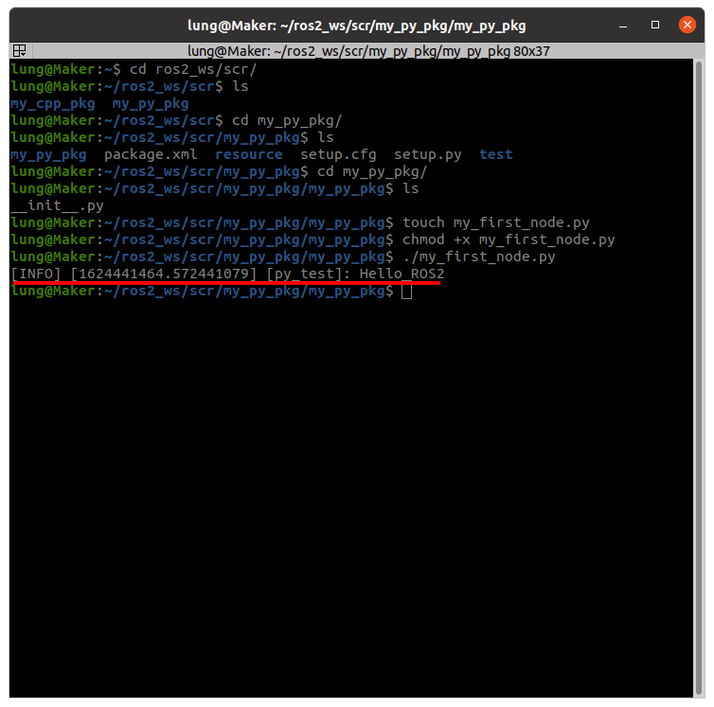

แทรกโค้ดด้านล่าง ไปที่ บรรทัดที่ 9 แล้ว Save

rclpy.spin(node)

เขียนโค้ดดังนี้

#!/usr/bin/env python3

import rclpy

from rclpy.node import Node

def main(args=None):

rclpy.init(args=args)

node = Node("py_test")

node.get_logger().info("Hello ROS2")

rclpy.spin(node)

rclpy.shutdown()

if __name__ == "__main__":

main()

File -> Save

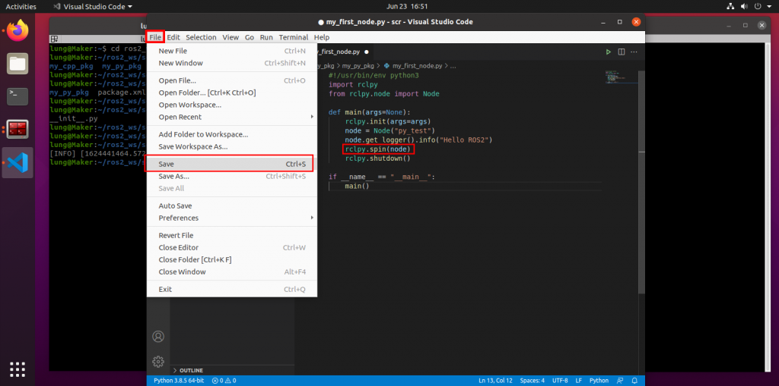

ทดสอบการทำงานอีกครั้ง

./my_first_node.py

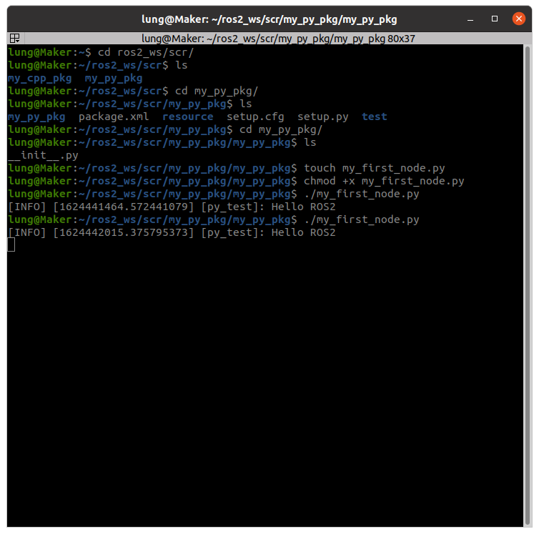

กด Ctrl + c เพื่อหยุดการทำงาน

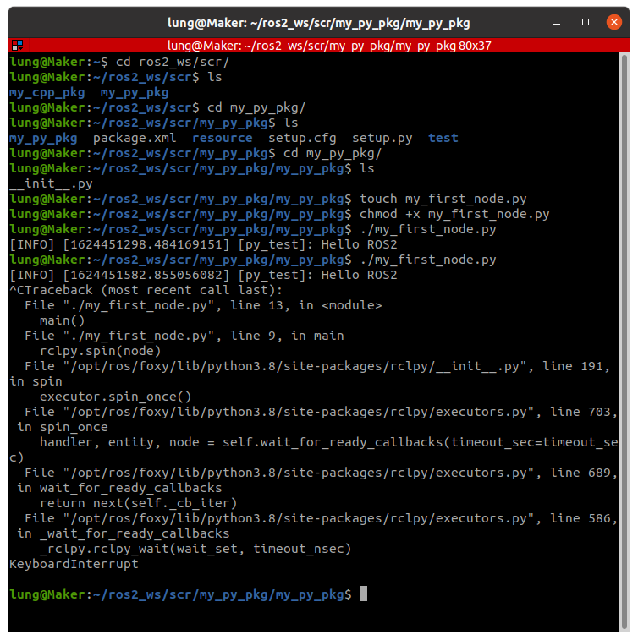

**5 : เรียกใช้งาน py_node**  
เปิดไฟล์ setup.py เพิ่มโค้ดบรรทัดที่ 23 ล่าง ‘console scripts’ ด้วยโค้ดด้านล่าง

"py_node = my_py_pkg.my_first_node:main"

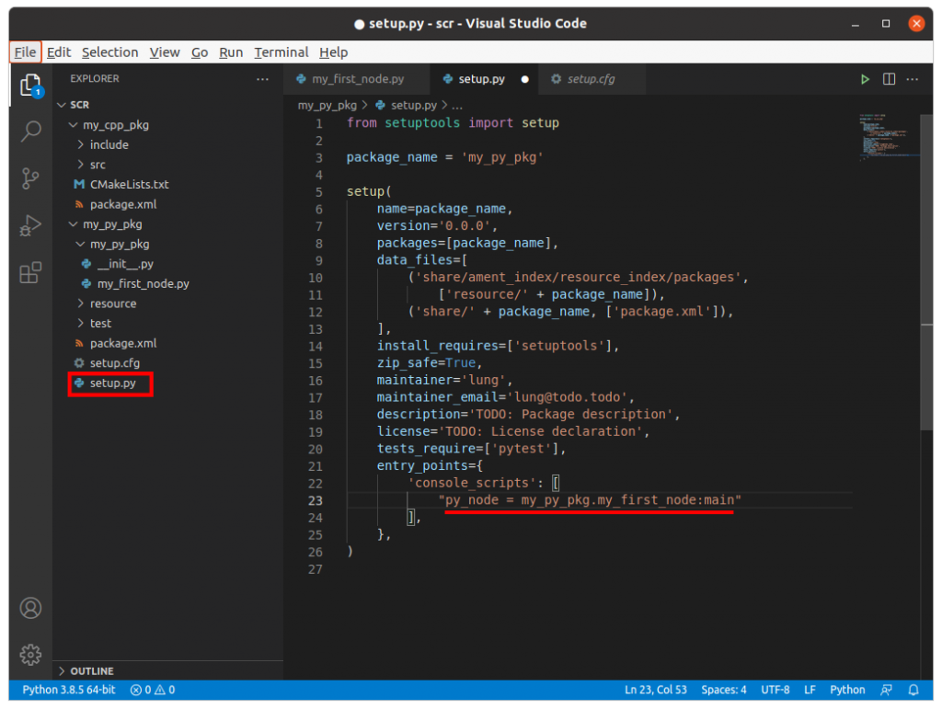

File -> Save

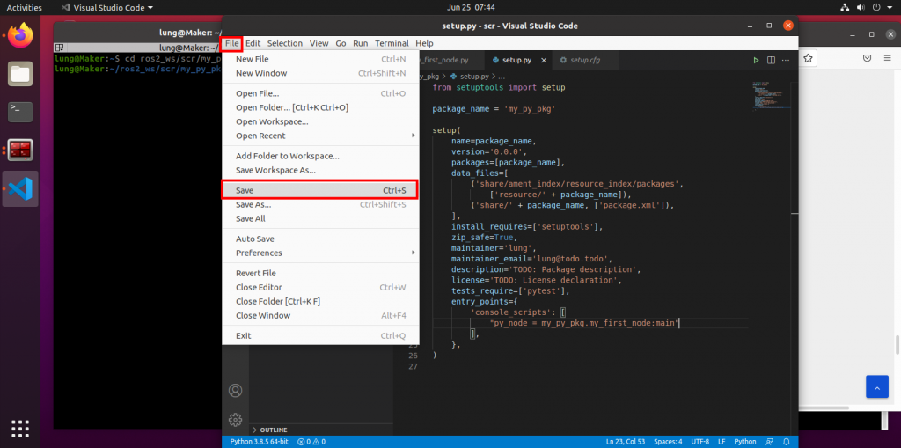

โดย โค้ดที่เพิ่มมี 4 ส่วนดังนี้

1. py_node คือชื่อที่จะเรียกใช้ในการทำงาน

2. my_py_pkg คือ ชื่อ Packag

3. my_first_node คือ ชื่อไฟล์ ของโค้ด Python

4. main คือ ชื่อฟังก์ชัน จากไฟล์ข้อที่ 3

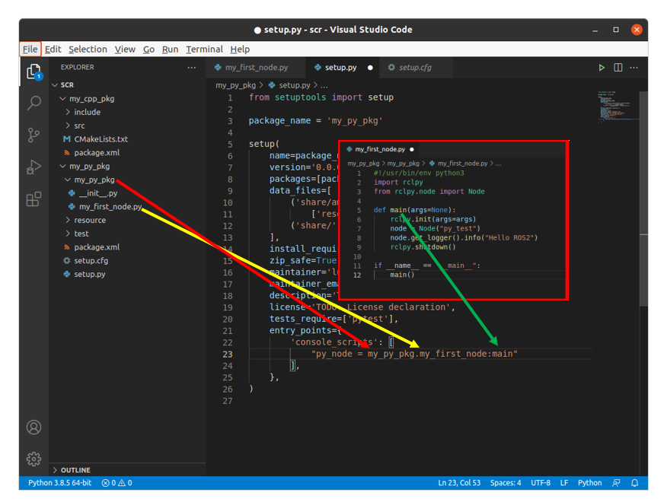

เริ่มทำงานต่อจากขั้นที่ 4

กลับไปที่ Home

cd

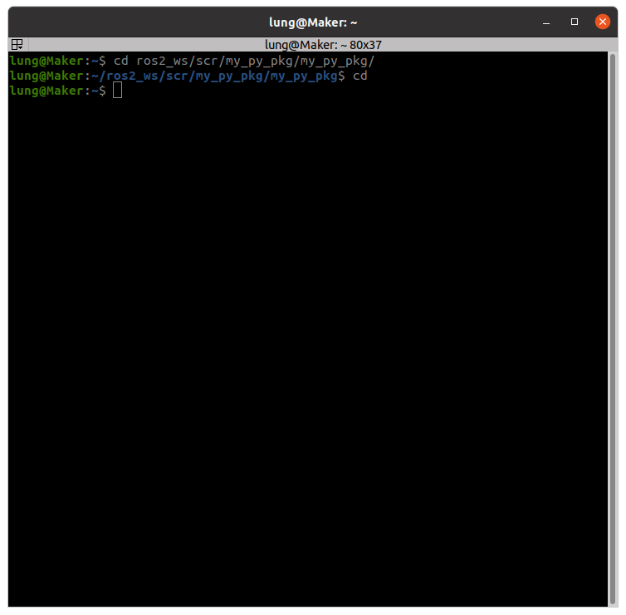

เข้าไปใน โฟลเดอร์ ros2_ws

cd ros2_ws/

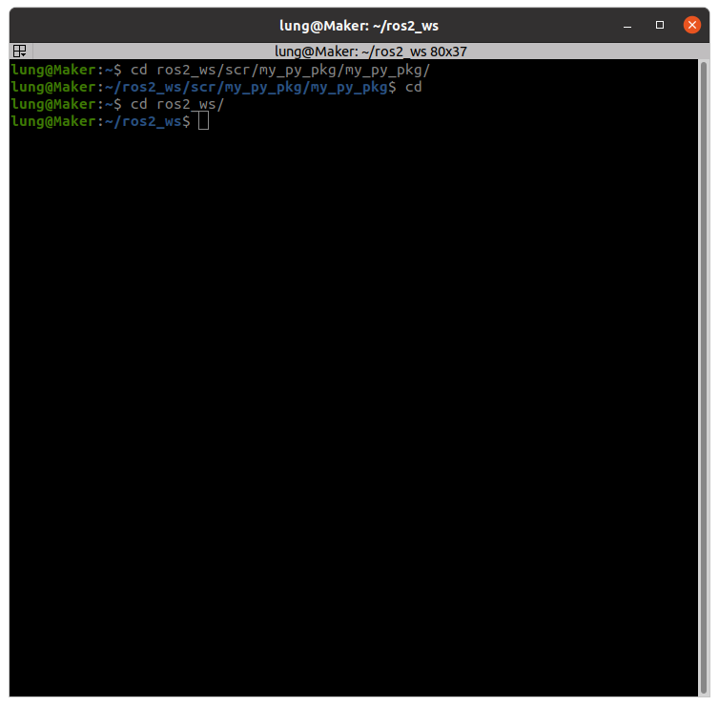

Build แพ็คเกจ my_py_pkg อีกครั้ง

colcon build --packages-select my_py_pkg

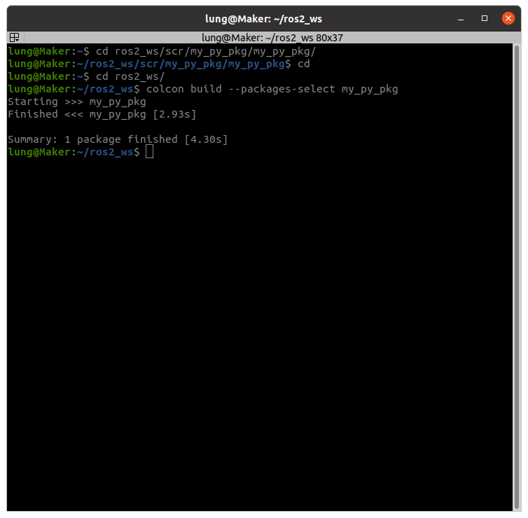

**เรียกใช้งาน py_node ได้อย่างไร ?**  
เปิดไฟล์ setup.cfg จะแสดงที่อยู่ของ py_node อยู่ที่ /lib/my_py_pkg

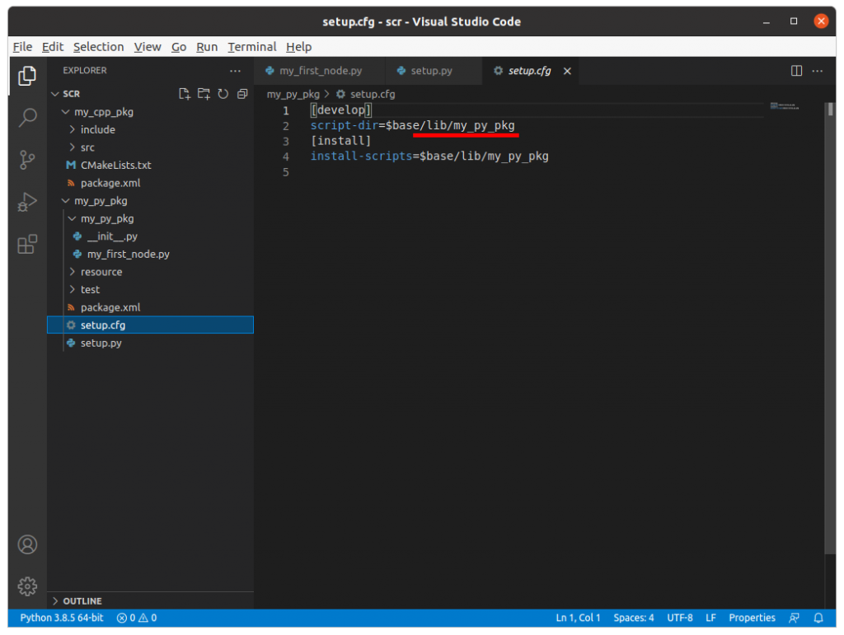

เข้าไปที่โฟลเดอร์ install

cd install/

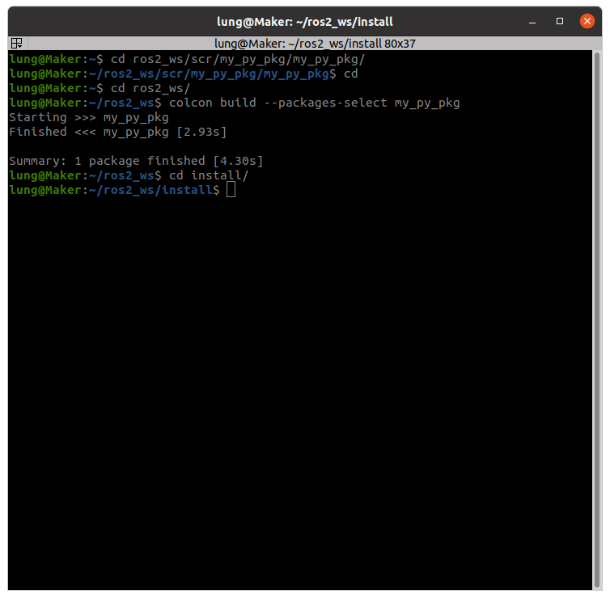

ลิสรายการ

ls

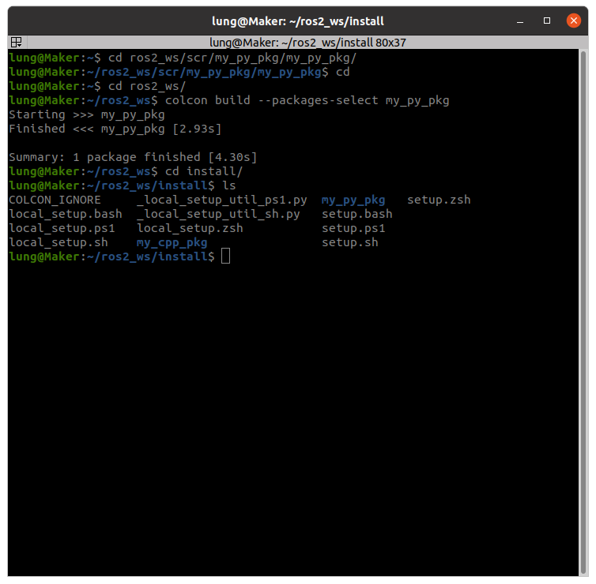

เข้าไปโฟลเดอร์ my_py_pkg

cd my_py_pkg/

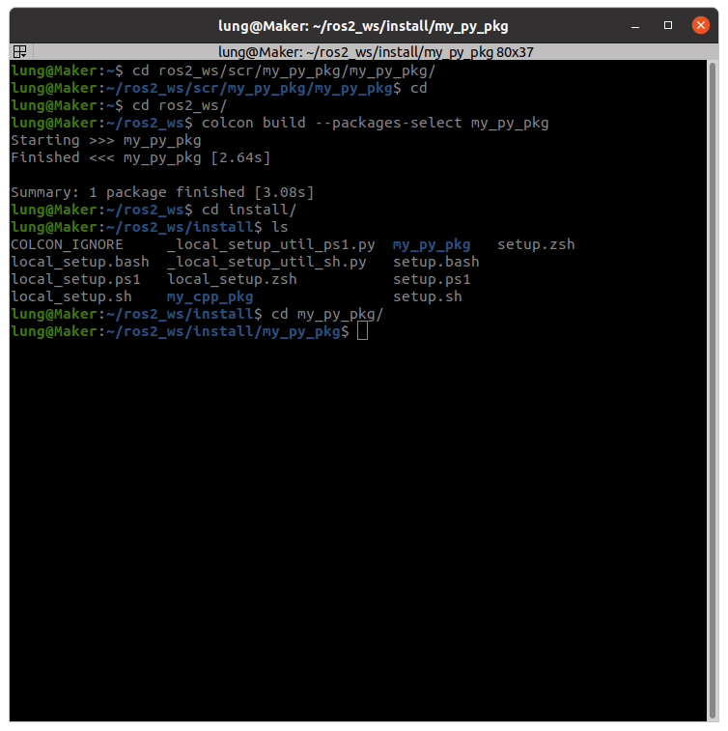

ลิสรายการ

ls

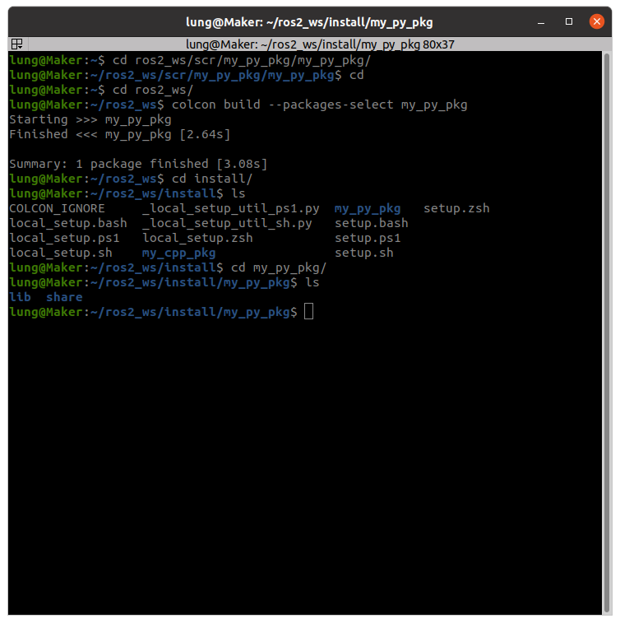

เข้าไปในโฟลเดอร์ lib

cd lib

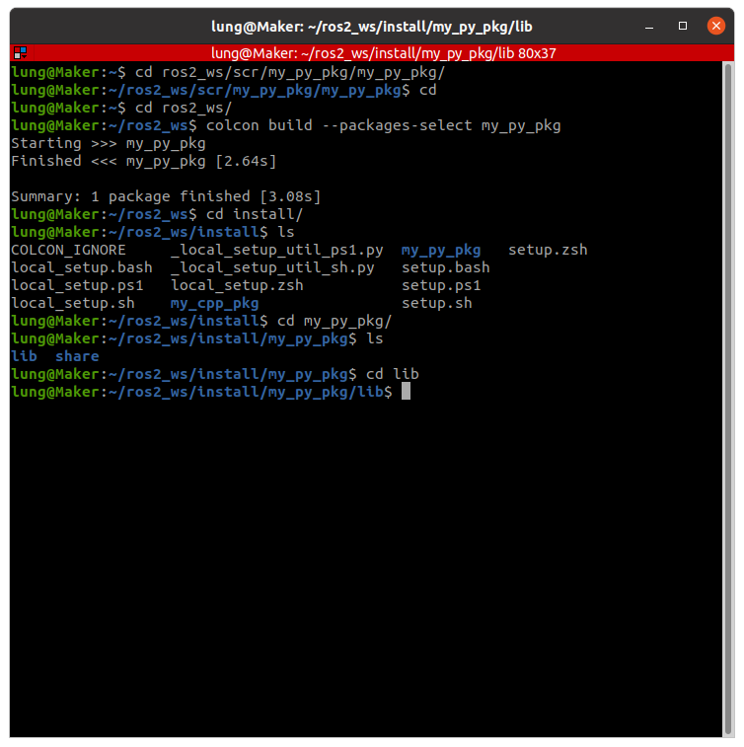

ลิสรายการ

ls

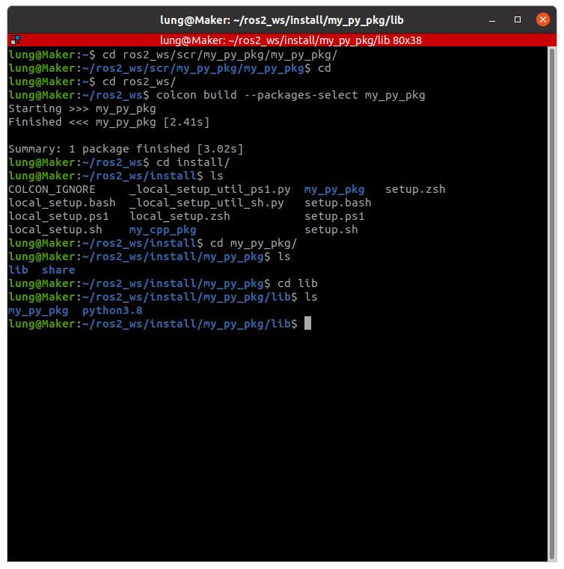

เข้าไปโฟลเดอร์ my_py_pkg

cd my_py_pkg/

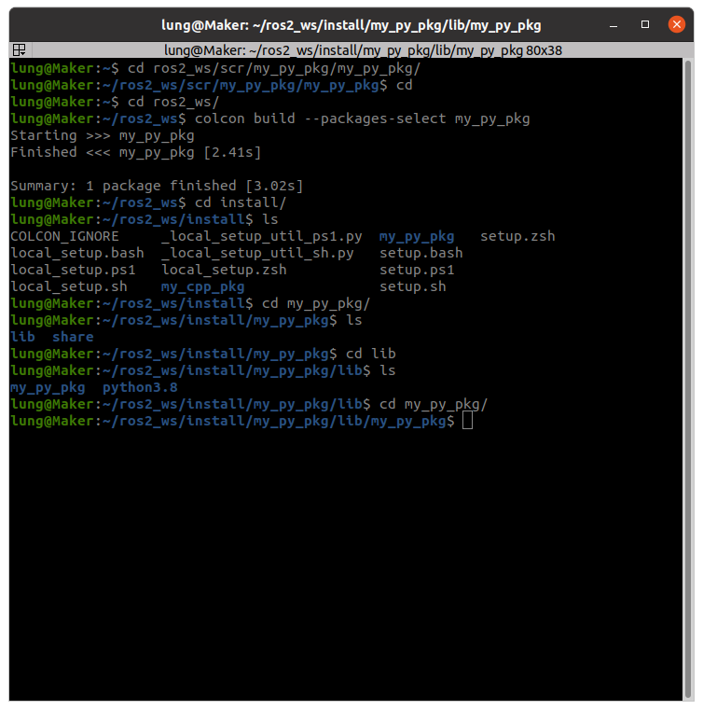

ลิสรายการ จะพบ py_node อยู่ในโฟลเดอร์นี้

ls

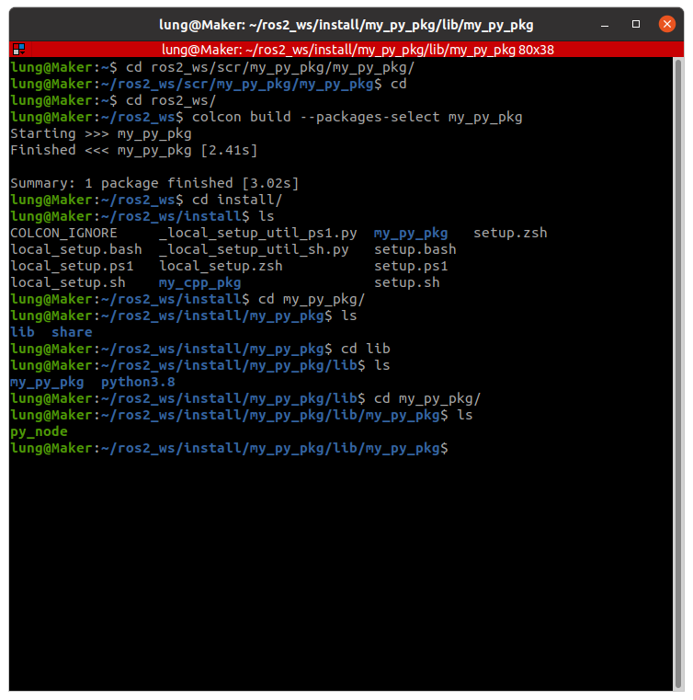

เรียกใช้งาน py_node จะแสดงผลลัพธ์ การทำงาน

./py_node

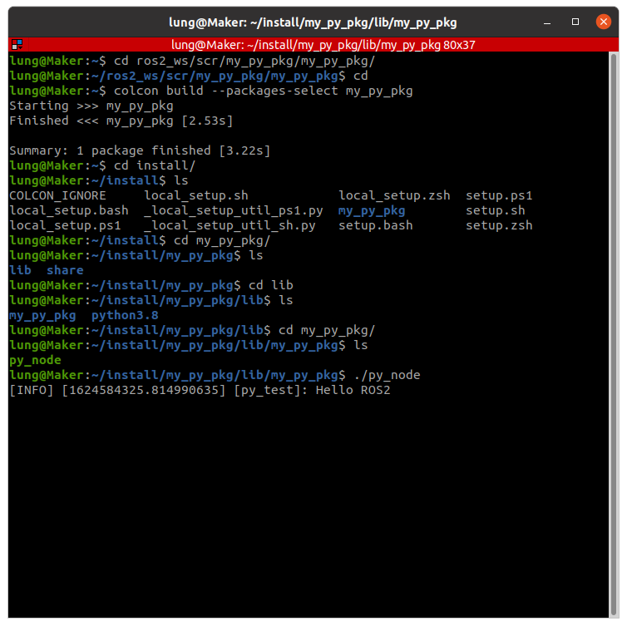

กด Ctrl + c เพื่อหยุดการทำงาน

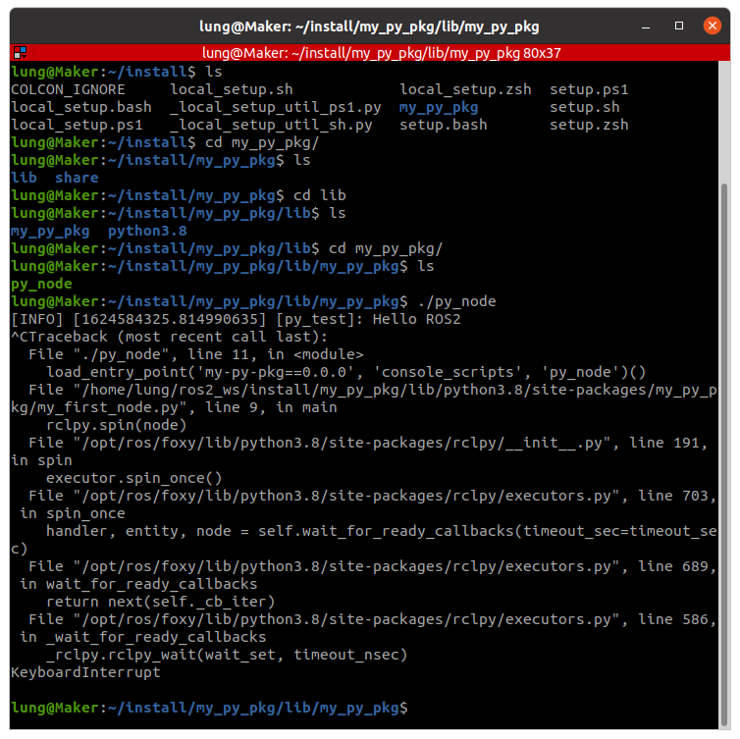

**6 : เรียกใช้งาน py_node โดยใช้ ROS2**  
ซึ่งการเรียกใช้งาน py_node แบบขั้นตอนที่ผ่านมา จะเห็นได้ว่ามีหลายขั้นตอน ที่ยุ่งยาก โดยการเรียกใช้งานด้วย ROS2 มีขั้นตอนดังนี้  
ไปที่ Terminator หน้าต่างที่ 2

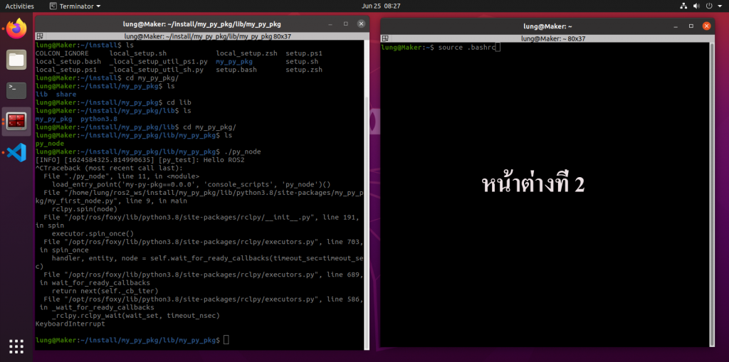

ใช้คำสั่ง

source .bashrc

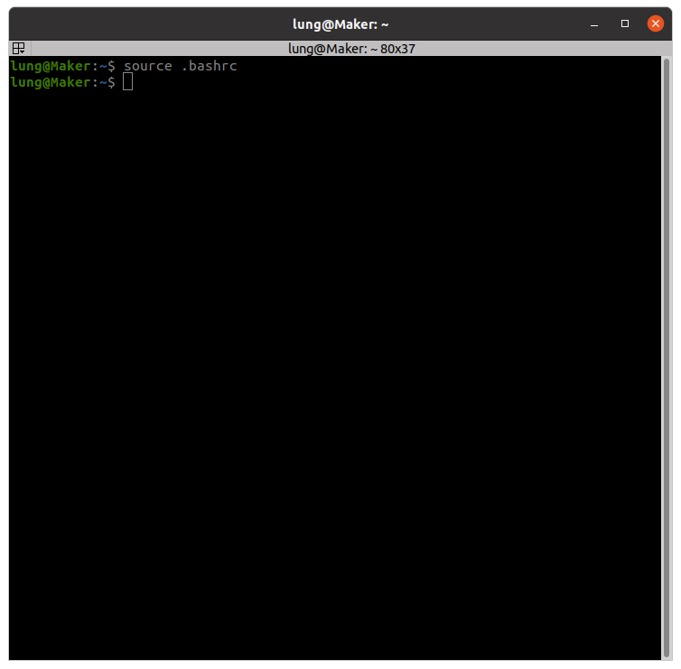

เรียกใช้งานด้วยคำสั่ง ros2 run ชื่อPackag ชื่อNode จะแสดงผลลัพธ์ การทำงาน

ros2 run my_py_pkg py_node

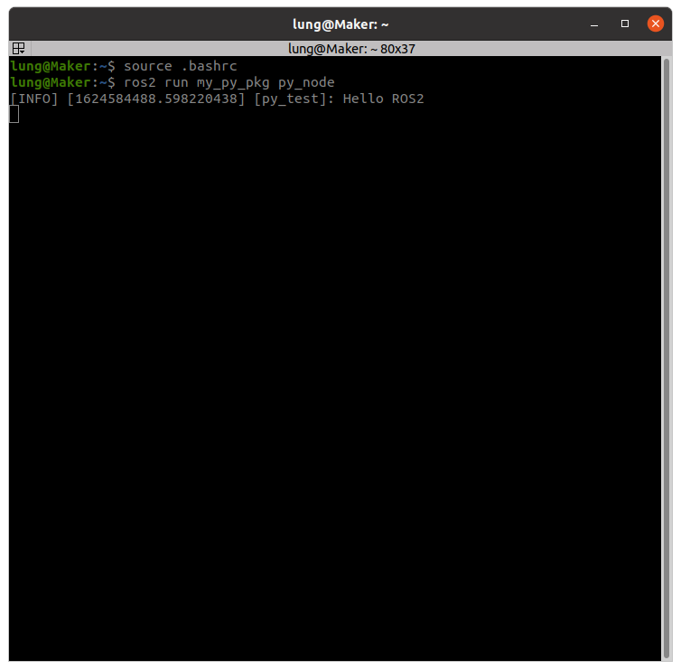

กด Ctrl + c เพื่อหยุดการทำงาน

